垃圾焚烧电厂烟气超低排放技术路线研究
来源:《锅炉技术》 作者:赵丹
摘要：随着环保要求的不断提高,对垃圾焚烧电厂实施超低排放的必要性日益凸显。以某2台600 t/d垃圾焚烧电厂为例,对其烟气净化系统的超低排放技术路线进行探讨,通过对4种超低排放路线的系统能耗进行对比和分析,给出了垃圾焚烧烟气超低排放系统的优化建议。
0前言
根据住建部2018年统计数据，截至2017年底，我国共有生活垃圾无害化处理厂1013座，处理垃圾总量12 037.6万吨，仅占产生垃圾总量的57%，焚烧电厂286座，焚烧总量为8463.3万吨，仅占无害化处理总量的40%，垃圾焚烧发电在我国仍有较大的市场前景和空间。而垃圾焚烧发电作为新能源重要板块，利国利民，受政策鼓励和支持，却频频因周边邻避问题被地方居民抵制，究其原因在于垃圾焚烧一方面有效利用能源;另一方面产生的环境污染也给周边居民健康带来了很大影响。为避免因能源发展而带来环境的二次污染，我国出台了针对垃圾焚烧的烟气排放控制标准GB18485-2014。近年来，随着能源行业不断发展，垃圾焚烧电厂和各大工业污染的排放总量不断攀升，国家和地方各级对污染物排放的控制要求也日趋严格。2014年9月，国家发改委、环保部、国家能源局联合印发《煤电节能减排升级与改造行动计划(2014-2020年)》，大力倡导煤电行业污染排放向燃气机组排放限值(超低排放限值)靠近。在这种新形势下，国内垃圾焚烧电厂开始逐渐推行超低排放的控制标准，并于2017年开始投运了首套垃圾焚烧发电厂烟气超低排放系统。
超低排放规定为目前世界同类行业标准中最为严苛的大气污染物排放规定，其污染物限值的提出和推行，充分显示了国家对大气污染防治的决心与力度。
本文将以某2×600 t/d垃圾焚烧电厂的烟气净化系统为例，结合4种超低排放路线的系统能耗和系统可靠性进行分析，得出4种路线的优缺点，并结合工程应用情况，给出了合理的烟气系统优化建议，为垃圾焚烧电厂烟气超低排放提供了切实可行的依据。
1 垃圾焚烧电厂的烟气超低排放标准
目前，我国针对垃圾焚烧发电厂的烟气排放，主要使用的标准有：《生活垃圾焚烧污染控制标准》(GB 18485-2014);《欧盟工业排放指令》(2010/75/EU);超低排放规定(GB 13223--201I燃气机组排放限值)。这三种标准所规定的烟气污染物排放限值见表1(各标准均以标准状态下11%O2的干烟气为参考值换算)。
由于目前我国工业排放所采用的超低排放限值均引用自《火电厂大气污染物排放标准》(GB13223--2011)中有关燃气机组的污染物排放限值规定，该标准中并未对垃圾焚烧所产生特定的污染物，如重金属、二嗯英类、HCl、HF等进行限值规定，因此本文中对于垃圾焚烧所产生的重金属、二嗯英、HCl、HF等的超低排放限值主要取用欧盟相关限值标准。由各排放标准对比可知，欧盟标准比GB 18485--2014标准更严格，而烟气超低排放限值则比欧盟标准更严苛。
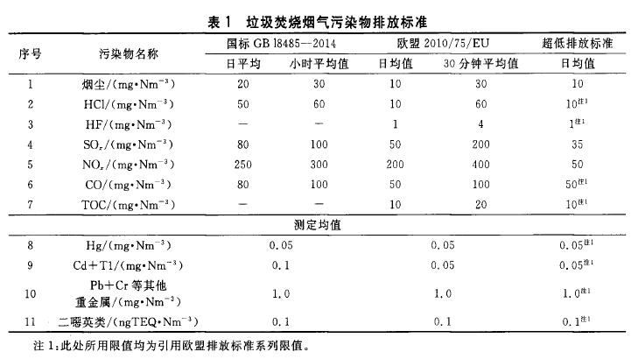
2垃圾焚烧电厂的烟气超低排放路线
2.1余热锅炉烟气排放参数
以国内某垃圾焚烧电厂为例，该电厂生活垃圾入炉焚烧量为2×600 t/d，产生烟气量(湿基)为2×113 220 Nm3/h，余热锅炉排烟温度为190℃。垃圾焚烧余热锅炉出口烟气成分见表2，烟气中污染物组分见表3。
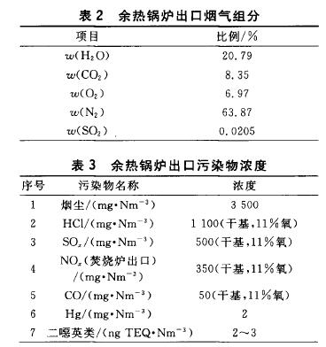
2.2烟气净化工艺路线设计
目前，我国大部分垃圾焚烧电厂烟气净化系统配置为：选择非催化脱硝系统(SNCR)+旋转喷雾干燥脱酸(SDA)+于法脱酸+活性炭吸附+布袋除尘器，此烟气净化工艺可使烟气污染物的排放满足国家标准GB 18485—2014和欧盟2010/75/EU标准(见表1)要求，若要使烟气中的污染物排放进一步达到超低排放限值规定，则需要进一步将烟气中的SO2和NOx，含量分别降低到35 mg/Nm3和50 mg/Nm3，烟尘排放从30 mg/Nm3降低到10 mg/Nm3。为进一步降低烟气污染物排放，则需要对传统工艺流程进行改进，并叠加后段烟气深度净化工艺。
考虑到垃圾焚烧烟气特点及前段烟气净化工艺流程，烟尘超低排放可通过提高布袋除尘器材质和性能进一步达标，酸性气体和氮氧化物则需要增加配置湿法烟气洗涤系统和SCR脱硝系统来实现，工艺路线见图1和图2。
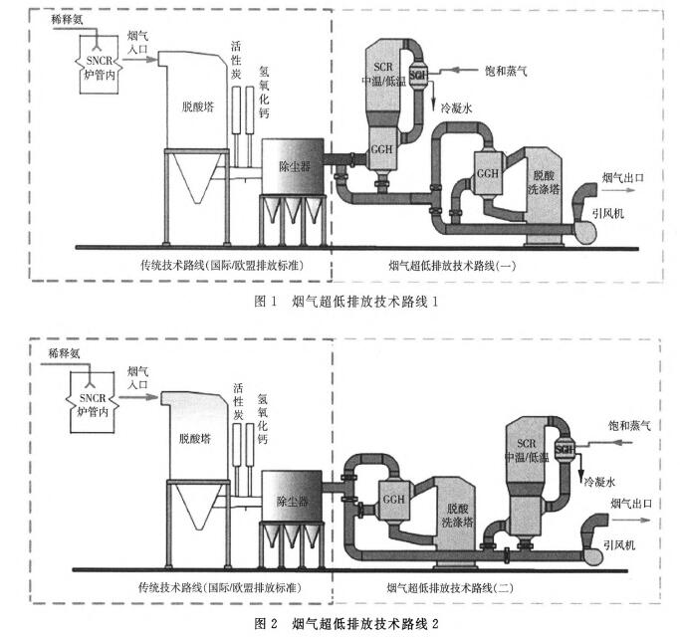
湿法烟气洗涤主要采用高效NaOH溶液，与烟气中的酸性气体充分接触并快速反应，达到除去SOx和HCl、HF的目的。同时，烟气中的少量烟尘和部分Hg的化合物也将在洗涤过程中得到进一步吸收去除。烟气洗涤系统产生少量废水，可用于半干法脱酸的石灰浆液制备，达到洗烟废水零排放效果。
SCR脱硝系统，根据催化剂的活性温度区间，可分为中温SCR和低温SCR。中温SCR主要采用催化剂活性温度区间为210℃～250℃，低温SCR采用的催化剂活性温度区间为180℃～210℃。由于烟气经过SDA急降温和布袋除尘之后，烟气温度在145℃～160℃，而SCR所需温度为180℃～250℃，因此为确保脱硝反应的正常进行，需要将烟气系统温度整体提升到SCR的反应温度区间。
目前主要采用的烟气升温方法有2种：(1)通过烟气烟气换热器(GGH)有效利用系统自身热量来调节系统进出口烟温;(2)利用蒸汽烟气换热器(SGH)，抽取汽包蒸汽或汽轮机蒸汽来加热烟气。而SGH所用蒸汽作为电厂的高品质热量，其消耗量将直接影响到烟气系统能耗和整厂热效率。因此如何合理控制蒸汽的消耗量，同时满足烟气系统需求，则是我们要研究的重点问题。
2.3烟气超低排放技术路线对比
对于传统的垃圾焚烧烟气净化工艺，技术成熟，运行稳定可靠，本文将不再赘述，下面将重点讨论后段湿法烟气洗涤+SCR脱硝系统，来研究垃圾焚烧烟气超低排放系统的能耗及运行可靠性问题。
2.3.1超低排放进口烟气参数
经烟气系统物料计算(含系统漏风)，布袋除尘器出口烟气量：119 900 Nm3/h，温度：155℃，烟气组分见表4，污染物浓度见表5。
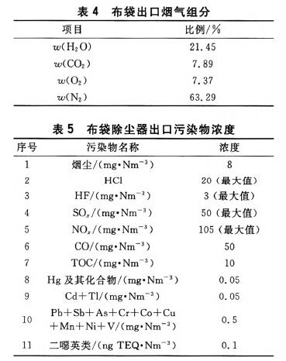
2.3.2超低系统能耗分析
在超低排放系统中，GGH为烟气系统内部热量合理利用，SGH为外部能量补人，主要用于SCR脱硝系统的烟气升温。通过对SGH所消耗能量的对比，可看出超低排放系统的能耗情况。
(1)路线1A：低温SCR+湿法酸洗
为更好利用布袋出口的烟气热量，减少系统补充能耗，将SCR系统前置。按照SCR运行温度200℃进行计算，则系统温度分布情况见图3。
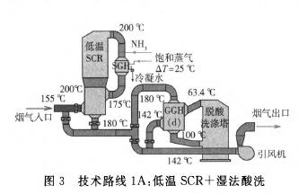
SGH能耗：烟气量Q=119 900 Nm3/h，△T=25℃，蒸汽消耗量：207℃，1.8 MPa，2.66 t/h，烟气吸热量：1187.5 kW。
(2)路线1B：湿法酸洗+低温SCR
烟气先经过湿式洗涤，脱除酸性气体后，再进入SCR系统进行脱硝。在酸洗过程中，烟气温度降低，湿度增加，烟气量上升，系统温度分布见图4。
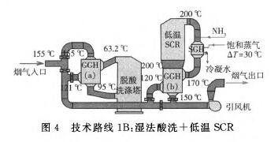
SGH能耗：烟气量Q=122 546 Nm3/h，△T=30℃，蒸汽消耗量：207℃，1.8 MPa，3.27 t/h，烟气吸热量：1 460 kW。
(3)路线2A：中温SCR+湿法酸洗
SCR系统前置，按照SCR运行温度230℃进行计算，则系统温度分布情况见图5。
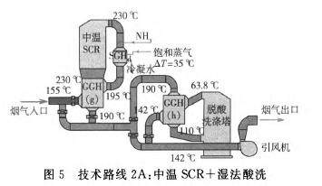
SGH能耗：烟气量Q=119 900 Nm3/h，△T=35℃，蒸汽消耗量：260℃，4.7 MPa，4.23 t/h，烟气吸热量：1 674 kW。
(4)路线2B：湿法酸洗+中温SCR
湿法烟气洗涤前置，脱除酸性气体后进入SCR系统脱硝。SCR运行温度按照中温230℃进行计算，则系统温度分布情况见图6。
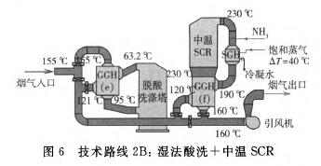
SGH能耗：烟气量Q=122 546 Nm3/h，△T=40℃，蒸汽消耗量：260℃，4.7 MPa，4.95 t/h，烟气吸热量：1 960 kW。
小结：4种技术路线的SGH能耗对比见表6。
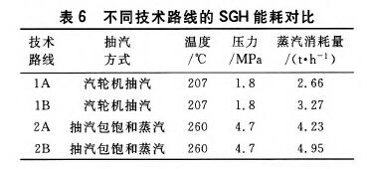
2.3.3系统可靠性分析
根据中、低脱硝催化剂运行特点，当SCR系统入口SOx含量小于50 mg/Nm3时，可保证催化剂在200ºC以下运行的脱硝效率及催化剂寿命，防止催化剂中毒发生。当SCR系统人口SOx，含量小于80 mg/Nm3时，可保证催化剂在230℃以下运行的脱硝效率及催化剂寿命，防止催化剂中毒发生。因此，烟气超低排放系统路线的选择与前段传统工艺路线的脱酸效率及入口SOx总量密切相关。
(1)当锅炉出口SOx浓度超过500 mg/Nm3时，半干法+干法系统很难将布袋出口的SOx浓度降到50 mg/Nm3以下，此时应采用技术路线1B或者2A;
(2)当锅炉出口SOx浓度小于500 mg/Nm3时，通过提高半干法+干法系统效率，将布袋出口的SOx浓度降到50 mg/Nm3以下，此时推荐采用技术路线1A，可大大降低SCR系统能耗;
(3)技术路线2B系统能耗较高，相对保守，并不推荐使用。
2.3.4综合分析
根据以上分析，得出结论：
(1)SCR前置+湿法酸洗后置技术路线，可有效利用布袋出口余温，减少SCR系统的蒸汽能耗，提高全厂效率。当低温SCR催化剂运行温度要求低于170℃时，蒸汽消耗量更少，系统节能更为明显。(延展：2019年4月，国内某垃圾焚烧烟气处理系统公开招标，明确要求采用超低温催化剂，SCR运行温度不超过170oc)。
(2)中温催化剂相较于低温催化剂，其性能较为稳定，价格相对较低，但是在长期运行过程中的蒸汽能耗高，SGH设备对于蒸汽品质的要求高，设备造价相对较高。
(3)当布袋出口的SOx含量小于50 mg/Nm3时，推荐优选低温SCR+湿法酸洗路线，减少系统运行能耗。但低温SCR对于前端脱硫系统的要求较高，对烟气波动的适应性较差，因此在系统设计及催化剂性能选择方面应进行综合考虑。
3 结语
随着国家对环保要求的不断提高，垃圾焚烧实施超低排放已经进人市场运营化阶段，但对于垃圾焚烧烟气的超低排放路线研究仍然有较大的可优化空间，包括对湿法酸洗工艺、脱硝催化剂研究，对烟气净化设备的优化设计，系统能耗优化等方面仍有较大的扩展空间。
(1)在选择工艺路线时，兼顾全厂系统能耗和工艺设备性能以及运维投入，综合考虑垃圾焚烧电厂全维度周期的经济性、合理性。
(2)提高半干法+干法组合工艺的脱酸效率，提高催化剂的可靠性和使用寿命，减少后续湿法废水排放，降低烟气系统运维成本。
(3)进一步加强超低温催化剂(运行温度约为170℃)在垃圾焚烧烟气治理领域内的研究和推广。

